Energieën om ons heen en Huiszuivering

In deze tweedaagse module gaan we dieper in op de energieën rondom ons, hoe ze ons beïnvloeden maar vooral hoe we ze kunnen identificeren, zuiveren, elimineren en zo onze gezondheid verbeteren.
We zullen het hebben over verschillende types van aardse magnetische en kosmische straling.
Deze twee dagen zullen er als volgt uit zien. Wij voorzien 2 volledige dagen met in de voormiddag een theoretische uitleg en in de namiddag een bezoek aan het kerkje in Wieuwerd. De bedoeling is de energieën van dergelijke plaatsen te zuiveren, in hun natuurlijke kracht te herstellen en ons met deze krachten positief te laten beïnvloeden.
Dag 1:
Zoals beschreven krijgen we eerst theoretische uitleg over energieën, dit wordt met prachtige powerpoint begeleid. Er zal een wereld voor je opengaan. Na de lunch gaan we op pad, naar Wieuwerd. In het kerkje van Wieuwerd liggen mummies. Een heel bijzondere plaats met een bijzonder verhaal.

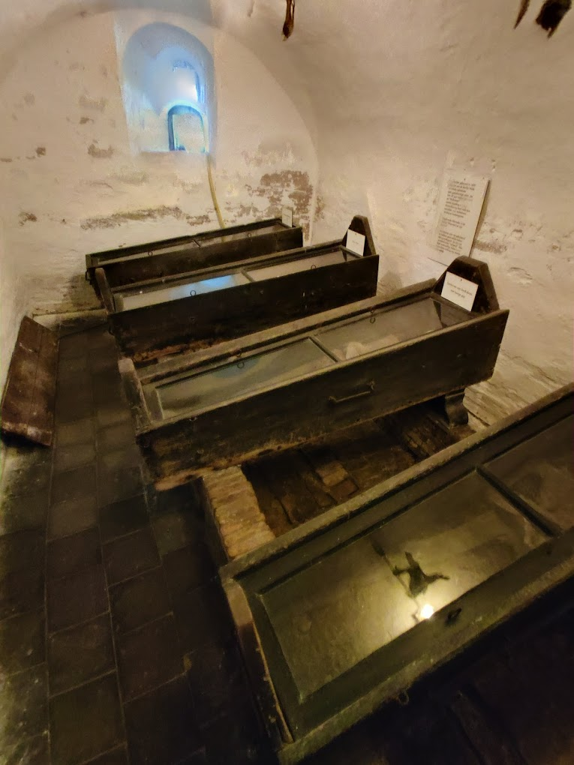
Wat gaan we doen in Wieuwerd?
We gaan de omgeving rond het kerkje en de energie in de kerk observeren en aanvoelen. Binnen gaan we de leylijnen, vortexen e.a. ontdekken en zuiveren. We gaan met wichelroede en pendel aan de slag. We kunnen eventueel kennis maken met een 'drakendodende' heilige, of met andere woorden een energie vernietigende heilige die het Christendom boven alles stelde en het plaatselijke geloof of natuurgoden verafschuwde en als Godslastering bestempelde.
Dag 2:
Huiszuivering en de energieën om ons heen. Ook ons eigen huis heeft soms een reiniging nodig. We gaan op zoek naar leylijnen en plekken waar energie zich op hoopt of juist wegvloeit. Je gaat leren hoe je vortexen kunt vinden en de energieën kunt ombuigen.

Wanneer: zaterdag 11 + zondag 12 april
Waar: Dongjumerweg 16, Ried
Welkom: 9.30u
Start: 10.00 u
Lunch: 12u30 (eigen lunchpakket, ik voorzie koffie, thee, koekjes)
Kostprijs: € 275,00
Graag jullie aanwezigheid bevestigen voor vrijdag 3 april 2026
Naar Wieuwerd met de auto. Chantal en ik rijden er in ieder geval heen, Chantal kan 3 personen meenemen en ik 2.

